# 9 SoftEther VPN客户端设置

## 9.1 Windows系统下设置SoftEther VPN客户端

|  |
| --- |
| Windows安装使用SoftEther VPN示例  http://www.trustcomputing.com.cn/help/cn/dadi/softether/windows_softether.html |

**注意：**SoftEther VPN连接成功后，如果原来设置了系统代理，则浏览器仍然通过原来的代理进行连接。

|  |
| --- |
| * SoftEther VPN Windows客户端软件下载链接   https://github.com/SoftEtherVPN/SoftEtherVPN_Stable/releases/download/v4.29-9680-rtm/softether-vpnclient-v4.29-9680-rtm-2019.02.28-windows-x86_x64-intel.exe |

目前，暂无安卓和iOS下的SoftEther VPN客户端App，另外还有Linux和MACOS系统下的客户端软件。

下载并安装SoftEther VPN客户端软件，双击桌面的“SoftEther VPN Client管理工具”程序图符，对应的文件是“"C:\Program Files\SoftEther VPN Client\vpncmgr_x64.exe"”，运行SoftEther VPN客户端软件，程序主界面如下图9-1所示。

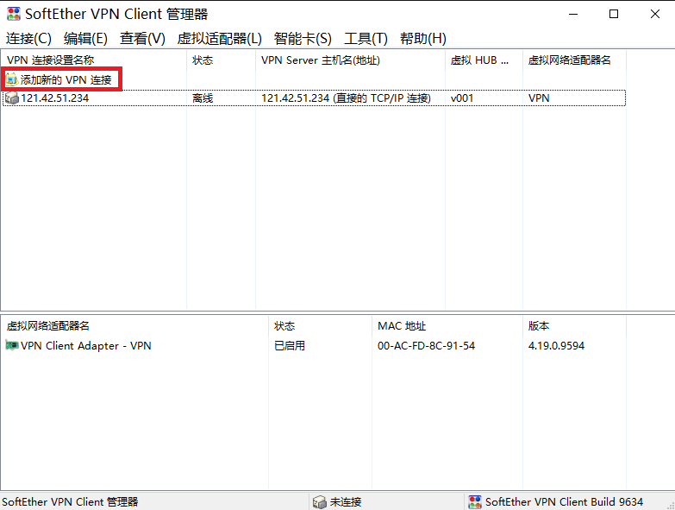

**图9-1** SoftEther VPN软件主界面

双击“添加新的VPN连接”项，弹出“新的VPN连接设置属性”窗口，如下图9-2所示。

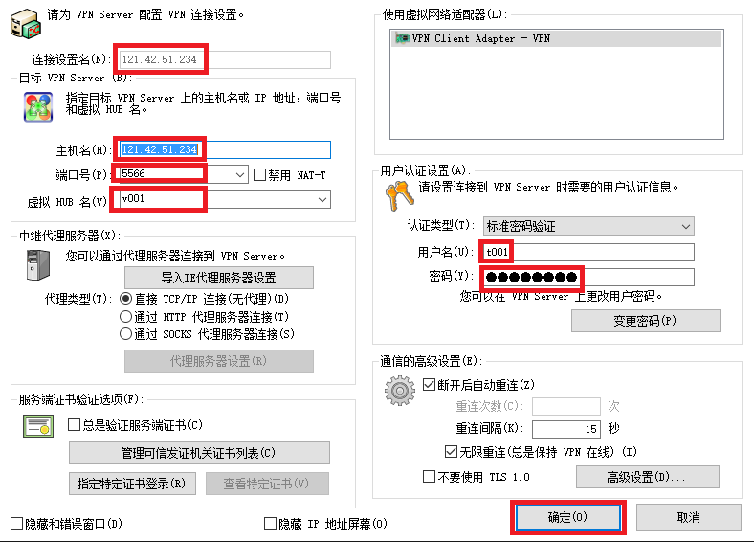

**图9-2** VPN连接设置属性窗口

依次输入连接设置名、主机名、端口号、用户名、密码，其中端口号缺省为5566，虚拟HUB名会根据主机名和端口号的内容自动查询并显示，最后点击“确定”按钮。

服务端口对应的协议缺省是“TCP/UDP”，如果客户端连接后出现带宽下降甚至不能用的情况，可能是ISP对UDP流量做了带宽QoS限制，此时需要把“端口号”后面的“禁用NAT-T”选项启用，即禁用UDP协议。

返回主界面后，双击该VPN连接项，如果连接顺利、用户认证成功，就会显示分配的IP地址，如下图9-3所示，点击“关闭”按钮，返回主界面。

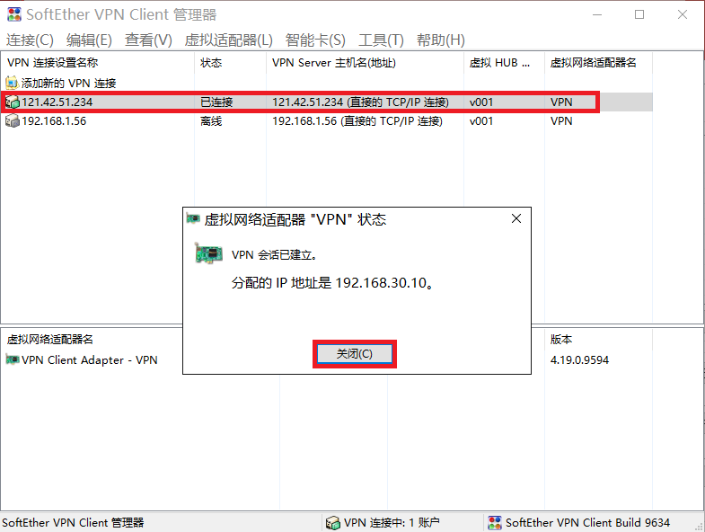

**图9-3** VPN连接成功窗口

右键点击VPN连接项，弹出菜单，如下图9-4所示。

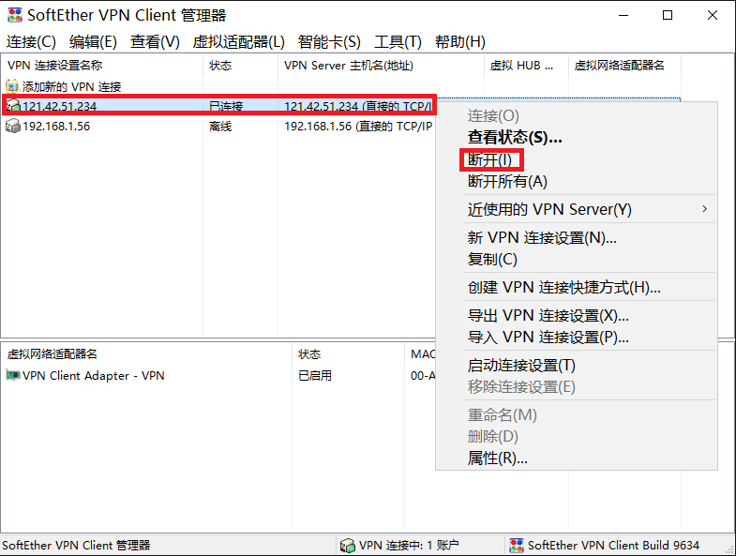

**图9-4** VPN连接项的菜单

选择“断开”项，即可断开VPN连接。

VPN连接后，为了能让VPN虚拟网络（192.168.30.0/24）内的其它终端能访问本机的虚拟IP，可以设置防火墙策略，启用所有的防火墙，再在“高级设置”中添加“入站规则”，“作用域”的“本机IP地址”设置为“192.168.30.0/24”，参考图5-5-6所示。